Burza wokół Janoszek nie cichnie. Ponad 108 tysięcy publikacji w trzy miesiące

Kontrowersje wokół kariery Natalii Janoszek pojawiły się w mediach z końcem maja, za sprawą filmu opublikowanego na Kanale Sportowym. Do 31 lipca najwięcej publikacji dotyczących Janoszek ukazało się w mediach społecznościowych: aż 107 192. PSMM Monitoring & More przygotował analizę medialności tego tematu na przestrzeni ostatnich trzech miesięcy.

Natalia Janoszek to aktorka i celebrytka, która o swoich osiągnięciach w Bollywood opowiadała między innymi w telewizjach śniadaniowych. Ponownie znalazła się w centrum zainteresowania mediów po tym, jak Krzysztof Stanowski opublikował filmy wnikliwie analizujące jej dokonania zawodowe. Dziennikarz postawił tezę, według której biografia aktorki mija się z prawdą.

PSMM Monitoring & More zbadał doniesienia medialne dotyczące tej sprawy. Analiza obejmuje zarówno media tradycyjne (prasę, www, radio, telewizję), jak i media społecznościowe. We wspomnianym okresie media tradycyjne poruszyły ten temat 1 295 razy. Najczęściej pojawiał się on w internecie (95,9%), a w mniejszym stopniu w prasie (3,6%). Publikacje osiągnęły dotarcie na poziomie 22 999 439 i ekwiwalent reklamowy 11 250 996 zł.

Z kolei w mediach społecznościowych opublikowano aż 107 192 wzmianek, w większości na YouTube (47,4%), Facebooku (36,7%) oraz portalach, blogach i forach (12,6%). Najwięcej informacji pojawiło się w lipcu. W tej kategorii dotarcie szacowane jest na 39 479 044 kontaktów, z kolei ekwiwalent reklamowy na 5 515 896 zł.

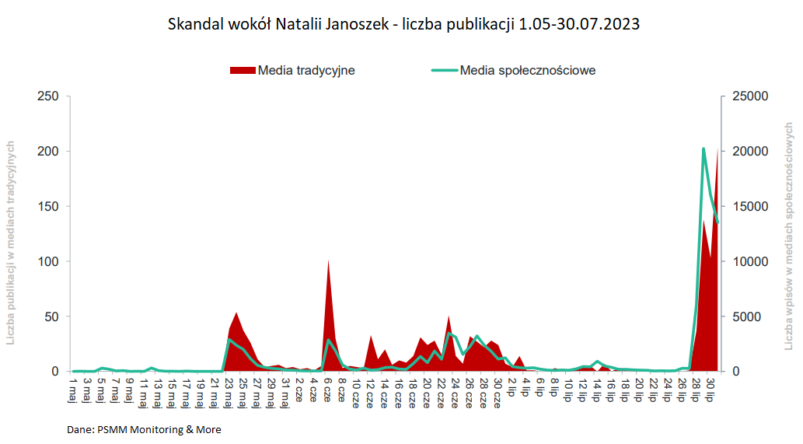

– Dyskusja wokół Natalii Janoszek stała się punktem wyjścia nie tylko do rozważań na temat kontrowersyjnych sposobów budowania kariery przez niektórych celebrytów, ale w dużej mierze również do rozmów o bezrefleksyjnym konsumowaniu treści przez odbiorców, stanie polskich mediów i standardach dziennikarskich. Zainteresowanie sprawą, również w mediach społecznościowych, pokazuje, że istnieje ogromna liczba czytelników, słuchaczy i telewidzów którzy oczekują od dziennikarzy rzetelnego i pogłębionego researchu – podsumowuje Katarzyna Popławska, kierownik marketingu i PR w PSMM Monitoring & More.

Pełen raport „Skandal wokół Natalii Janoszek”: https://psmm.pl/wp-content/uploads/2023/08/skandal-wokol-natalii-janoszek-raport-medialny.pdf
PSMM Monitoring & More wyraża zgodę na pełną lub częściową publikację materiałów pod warunkiem podania źródła (pełna nazwa firmy: PSMM Monitoring & More).
Zapoznaj się z informacjami i raportami dla mediów: https://psmm.pl/dla-mediow/
W kategorii lifestyle polecamy także analizę „Barbie vs Oppenheimer: https://psmm.pl/informacje_prasowe/barbie-zdeklasowala-oppenheimera/.

Osoby do kontaktu:

Katarzyna Popławska
Kierownik działu marketingu i PR
kom: +48 697 410 680
kpoplawska@psmm.pl
www.psmm.pl
www.twitter.com/PSMMonitoring
www.facebook.com/PSMMonitoring

Paulina Kozłowska
PR Manager
+48 665 442 322
p.kozlowska@publicon.pl
www.publicon.pl

